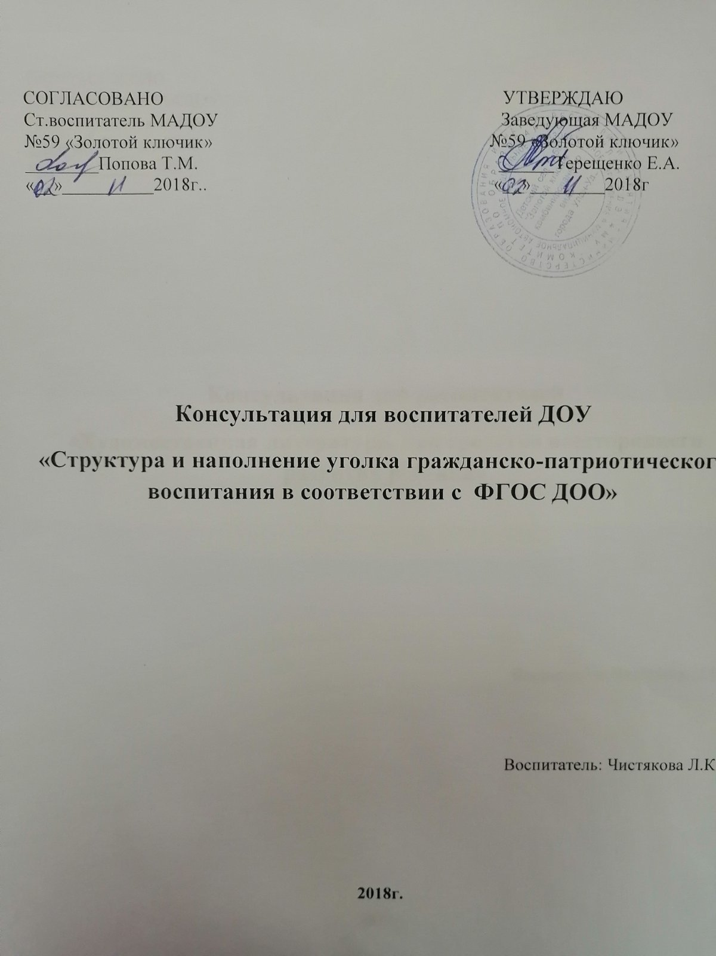

Структура и наполнение уголка гражданско- патриотического воспитания в соответствии с ФГОС ДОО.
Дошкольный возраст—ответственный этап в становлении личности и ее нравственной сферы. Вовремя созданная благоприятная педагогическая среда способствует воспитанию в детях основ патриотизма и гражданственности.
Понятие патриотизма многообразно по своему содержанию—это и уважение к культуре своей страны и ощущение неразрывности с окружающим миром, гордость за свой народ и свою Родину. Ребенок должен сердцем и душой полюбить свой родной край, культуру, испытывать чувство национальной гордости, что называется «пустить корни в родную землю». Дошкольный возраст—лучший период для формирования любви к малой Родине. Патриотизм определяется как потребность участвовать во всех делах на благо семьи, детского сада, родного города, Родины, представителей живой природы, наличие у детей таких качеств, как сострадание , сочувствие, чувство собственного достоинства и осознание себя частью окружающего мира.
Патриотическое воспитание по ФГОС .
Задачи: формирование нравственно-духовных особенностей личности,
Формирование чувства гордости за свою нацию,
Формирование почтительного отношения к национальным и культурным традициям своего народа,
Формирование либеральной позиции по отношению к ровесникам, взрослым, людям других национальностей.
Воспитание любви и привязанности к семье, родному дому, детскому саду, родной улице, городу
Уважение к людям труда
Формирование бережного отношения к родной природе и всему живому
Дать элементарные знания о правах человека- ребенка
Развивать интерес к русским традициям и промыслам, чувства ответственности и гордости за достижения Родины
Формирование толерантности, чувства уважения и симпатии к другим людям, их традициям,
Расширять представления о России, ее столице, о своей малой Родине- Бурятии, о символах государства(герб ,флаг, гимн)

ФГОС ДОО определяет методы работы с дошкольниками по патриотическому воспитанию: обустройство патриотических уголков в ДОУ, организация экскурсий по достопримечательностям родного края, города, посещение музеев ,выставок, организация тематических мероприятий (праздники, развлечения, соревнования, конкурсы), проведения тематических занятий-рассуждений на темы любви к Родине, чтение художественной литературы, заучивание стихов, просмотр фильмов, передач.
Важный этап работы по патриотическому воспитанию—взаимодействие с родителями, семьей ребенка, так как они имеют существенное влияние на формирование личности дошкольника и важно подсказать им основные направления для успешного развития у детей нравственно-духовных ценностей. Проводятся тематические собрания, беседы, участие в мероприятиях ДОУ.
В группах организуем уголки по гражданско-патриотическому воспитанию. Экспонаты в уголке меняются в соответствии с календарем социокультурных событий и изучаемой тематикой.
Содержание уголка патриотического воспитания во всех возрастных группах доо.
Первая младшая группа.
Задачи: воспитывать чувство любви и заботы по отношению к своей семье и другим людям, формирование представлений о детском саде, о своем городе, даются первоначальные представления о родном крае, его растениях и животных, знакомство с народными промыслами.
Альбомы: «Наши мамы», «Моя семья», «Наш детский сад», «Мой родной город»
Иллюстрации: животные наших лесов, природа в разное время года, деревья, цветы.
Куклы- мальчик и девочка в национальных костюмах.
Народные игрушки-свистульки
Книги с русскими народными сказками, потешками, прибаутками.
Вторая младшая группа
Задачи: формирование чувства любви и заботы по отношению к своей семье и другим людям, представления о детском саде, о труде работников детского сада, о своей малой Родине, городе, формировать сопричастность к современным событиям, представления о национально-культурных традициях о народных и государственных праздниках, о природе родного края, о предметах декоративно-прикладного искусства (тканевые и вышитые изделия, керамика, изделия из соломы.
Альбомы: «Моя семья», «Наш детский сад», «Мой родной город», «Наши мамы», родословные древа детей
Иллюстрации :животные наших лесов, природа в разное время года, деревья, цветы, фото с народными и государственными праздниками.
Куклы- мальчик и девочка в национальных костюмах
Предметы декоративно-прикладного искусства (тканевые и вышитые изделия ,скатерти, полотенца, керамика, миски, вазы, изделия из соломы, природного материала)
Народные игрушки
Книги с русскими народными сказками, потешками, прибаутками.
Средняя группа
Задачи: формировать интерес к национальным и общечеловеческим ценностям , культурным традициям народа, о городах-героях, улицах города, о национальных символах страны (флаг, герб, гимн), о народных героях, русских праздниках, о природе родного края, о предметах декоративно-прикладного искусства, о современной архитектуре.
Государственная символика—иллюстрации флаг, герб, текст гимна, портрет президента
Альбомы: «Моя семья»,»Наш детский сад», «Мой родной город», родословные древа детей
Иллюстрации: животные наших лесов, природа в разное время года, деревья, цветы, зимующие и перелетные птицы, с памятниками архитектуры и современных зданий родного города. Фото о народных и государственных празниках
Куклы- мальчик и девочка в национальных костюмах
Предметы декоративно-прикладного искусства (тканевые и вышитые изделия- скатерти, полотенца, одежда, керамика- миски, вазы, кувшинчики и другая посуда, изделия из соломы, бересты куклы, звери, птицы, декоративные тарелки, корзины, изделия из дерева, украшенные резьбой, росписью, шкатулки ,панно.
Народные игрушки--разные промыслы
Книги с русскими народными сказками, былинами
Старшая и подготовительная к школе группы.
Задачи: формировать представления о семье, о родословной, о своем детском саде, как о втором доме, знакомить с достопримечательностями города, столицы, историей города , страны, с географическим расположением города, с кем граничит(страны, города), о столице нашей Родины, формировать знания о флаге, гербе, гимне, об истории страны, о героическом прошлом нашей Родины, продолжать знакомить с государственными и народными праздниками, с произведениями фольклора, с произведениями писателей, формировать представления о предметах декоративно-прикладного искусства, о современной архитектуре
Государственная символика—иллюстрации флаг, герб, текст гимна, портрет президента, карта страны, глобус.
Куклы в национальных костюмах
Альбомы: «Мой город»,»Наши великие соотечественники» (писатели, художники, композиторы), «День Победы», «Наши мамы», «Профессии», «Профессии семьи»,»Защитники Отечества»,(былинные богатыри, герои Вов),»Моя семья»
Дидактические игры по разным областям
Предметы декоративно-прикладного искусства
Иллюстрации с памятниками архитектуры, современных зданий родного города, фото народных и государственных праздников. Иллюстрации с животными наших лесов, растения, деревья, цветы, зимующие и перелетные птицы, красная книга, реки, моря, озера, лекарственные растения, животные других регионов.
Книги с русскими народными сказками, сказками других народов. Различная познавательная и художественная литература. Устное народное творчество (потешки ,загадки, скороговорки, былины, обряды, праздники, заклички и т.д.)
Национальные костюмы
Национальный компонент своего региона.

